LAURENT STEPHANE TSGRI 2008-2009

[LOGO AFPA]

Rapport de stage
Stage effectué au
Service Départemental d’Incendie et de Secours
du Doubs (sdis25) de Besançon.
Du 10 novembre 2008 au 09 janvier 2009.

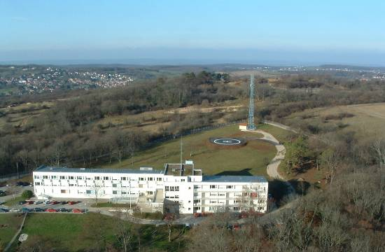



SOMMAIRE
Remerciements 3
I. Présentation de l’etablissement d’acceuil 4
II. L’Organisation du SDIS 5
Organigrame 5
Les groupements territoriaux 6
Les services d’incendie et de secours (SIS) 8
Les compétences des SIS 8
Les missions des SIS 8
III. Les groupements et services du sdis25 10
Missions principales 10
L’activité opérationnelle (année 2007) 11
Traitement de l’alerte et gestion des secours 11
Le centre de traitement de l’alerte (CTA) 11
Le centre opérationnel départemental d’incendie et de secours (CODIS) 11
IV. L’informatique 12
Missions 12
Activités 12
V. Présentation du projet 13
Description du parc informatique 14
VI. Schéma des baies de stockage 15
Local serveur (A) 15
Local sécurité (B) 16
VII. Mise en place des serveurs Dell 17
VIII. Installation de windows server 2008 20
IX. Installation du cluster 25
Généralité 26
Mise en place du cluster 28
Le load sharing 33

Remerciements

Je tiens à remercier Mr ECARNOT Stéphane, mon tuteur de stage, Mr MOREAU Didier, pour la confiance qu’il m’a accordé pour la réalisation du projet, sa patience et ses conseils.
Mr GRANDCHAMP Michel, pour sa collaboration sur OCS GLPI, ainsi que toute l’équipe informatique du sdis25, l’équipe de logistique, et les personnes qui m’ont côtoyée pendant ce stage.

Sans oublier Mr QAURREY Philippe, et Mr KOHLER Yannick, formateur qui m’ont aidé et guidé durant la formation de Technicien Supérieur Gestionnaire des Ressources Informatique à l’afpa de Besançon.

Merci a tous

Présentation de l’etablissement d’acceuil

Service Départemental d’Incendie et de Secours du Doubs (sdis25)

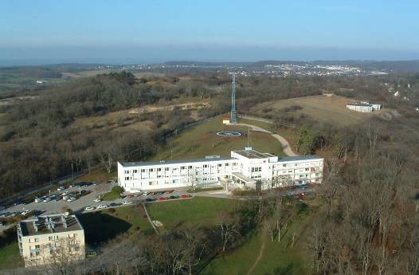

Implanté sur la capitale de la région franche comté (Besançon), sur les hauteurs de la ville Le sdis 25 se situe à Besançon
chemin de la Clairière et rue Jacquard
Elle est chargée d’assurer :
- la gestion administrative et financière ;
- la réception des alertes et la gestion des opérations de secours ;
- l’acquisition, la gestion et le suivi des moyens logistiques et techniques;
- le recrutement, la gestion et le suivi des ressources humaines, ainsi que l’aptitude des effectifs ;
- la prévision et la prévention des risques d’incendie et de panique des ERP;
- la vérification de l’aptitude physique des sapeurs-pompiers, le soutien sanitaire en opération etc…

L’Organisation du SDIS

Le SDIS du Doubs dispose :

- d’une direction départementale organisée en groupements fonctionnels et services
- de 3 groupements territoriaux.
- des centres d’incendie et de secours.

Organigrame

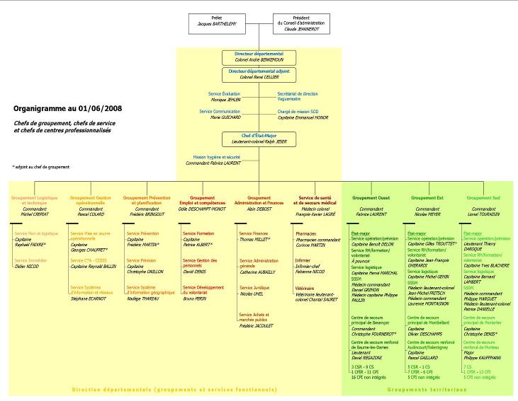

Les groupements territoriaux

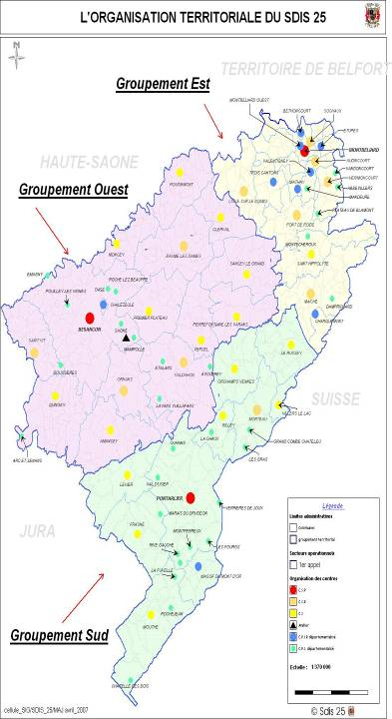
Placés sous l’autorité
de chefs de groupement.

Entités déconcentrées
-de gestion, de suivi,
-de coordination administrative
et opérationnelle.

Domaines
- opérationnel ;
- administratif et
- financier ;
- technique ;
- relationnel.

Les services d’incendie et de secours (SIS)

Les SIS sont composés :

- du service départemental d’incendie et de secours (SDIS),
doté d’un corps départemental de sapeurs-pompiers (CDSP).
Le SDIS est un établissement autonome créé par la loi du 3 mai 1996.

- De corps communaux ou intercommunaux de sapeurs-pompiers.

Les compétences des SIS
(loi du 03/05/1996 – Code général des collectivités territoriales)

Compétences exclusives

« Les services d’incendie et de secours sont chargés de la prévention, de la protection et de la lutte contre les incendies. »

Compétences partagées

« Ils concourent, avec les autres services et professionnels concernés, à la protection et à la lutte contre les autres accidents, sinistres et catastrophes, à l’évaluation et à la prévention des risques technologiques ou naturels ainsi qu’aux secours d’urgence. »

Les missions des SIS

« Dans le cadre de leurs compétences, ils exercent les missions suivantes :

1° La prévention et l’évaluation des risques de sécurité civile ;

2° La préparation des mesures de sauvegarde et l’organisation des moyens de secours ;

3° La protection des personnes, des biens et de l’environnement ;

4° Les secours d’urgence aux personnes victimes d’accidents, de sinistres ou de catastrophes ainsi que leur évacuation. »

Les groupements et services du sdis25

Le sdis 25 est divisé en 5 groupements et 3 services.

- Le groupement Emploi et compétences
- Le groupement Administration et finances
- Le groupement Logistique et technique
- Le groupement Gestion opérationnelle
- Le groupement Prévention et planification
- Le SSSM (service santé et secours médical)
- Les services rattachés au directeur
- Les groupements territoriaux
- Les équipes spécialisées

Nous nous intéresserons plus particulièrement au groupement de gestion opérationnelle.

Missions principales

- Coordination des actions de secours.
- Organisation et contrôle de l’activité opérationnelle, en liaison avec les partenaires.
- Administration, exploitation et gestion des systèmes d’alerte.
- Maintenance des équipements de transmission.
- Installation et maintenance du parc informatique.

Services : Mise en œuvre opérationnelle
CTA/CODIS
Systèmes d’information et réseaux

L’activité opérationnelle (année 2007)

201 742 appels reçus et traités
ð 1 appel toutes les 2 minutes 40 secondes
ð 40 424 appels pour 100 000 habitants.

29 480 interventions
ð80,77 interventions par jour
ð 1 toutes les 18 minutes
ð 5 907 interventions pour 100 000 habitants
ð 168 279 heures d’intervention
ð 5,7 hommes par heure en moyenne.

Traitement de l’alerte et gestion des secours

Le centre de traitement de l’alerte (CTA)
Réceptionne et traite les appels de secours (18/112)
- authentifie, enregistre, réoriente si nécessaire.

Déclenche et suit les interventions
- envoi les secours nécessaires, contrôle leur arrivée sur les lieux du sinistre ;
- coordonne et suit les interventions ;
- alerte les services publics concernés ;
- prend en compte les demandes de renfort ;
- informe la chaine de commandement ;
- veille et dirige les réseaux radioélectriques du SDIS.

Le centre opérationnel départemental d’incendie et de secours (CODIS)

Assure la coordination opérationnelle en cas de crise.
Interlocuteur privilégié des autorités.
Activation permanente par le CTA.
montée en puissance par l’officier CODIS.

Une équipe de 13 officiers CODIS (cycle 24 h).

L’informatique

Missions

- Apporter aux utilisateurs les outils informatiques et bureautiques adaptés à leurs besoins.
- Rationnaliser l’exploitation des données propres au SDIS 25 ainsi qu’à son environnement.
- Faciliter les échanges de messages et informations entre l’ensemble des agents.
- Réduire les transferts de documents ou fichiers papier.

Activités

- Dépannage et assistance
suivi par le progiciel Civi-Must, dépannage à 95 % par téléassistance, 10 appels/jour pour assistance aux utilisateurs.
- Déploiement d’environ 50 postes par an.
- Suivi des outils collaboratifs (messagerie, agenda).
- Gestion et sécurisation des accès Internet.
- Suivi et requêtage sur les progiciels métiers.
- Sauvegarde journalière des données des 5 sites principaux.
- Installation et mise en exploitation de nouveaux équipements.

Présentation du projet

- Le service informatique m’as proposé de mettre en place 2 nouveaux serveurs de type Dell Poweredge 2950 3,de les faire fonctionner sur une plateforme Windows server 2008, afin de pouvoir y intégrer les toutes dernières technologies serveur telle que le bureau a distance (Terminal serveur) pour les utilisateurs distant, ainsi que la connections depuis une navigateur internet (explorer) , a des applications bien spécifiques que chaque utilisateurs pourra sélectionner. Pour ce faire l’ajout du rôle Web Terminal Serveur plus connus sous le nom de « TS web ».

Les deux serveurs devant gérer les connections de plusieurs centaines d’utilisateurs distant en simultané, il était évident aussi de mettre en place un système de répartition de charge, le NLB (Network Load Balancing) qui dispache le nombre de connexion des utilisateurs, sur les serveurs suivant un niveau de charge et de hiérarchie définie par l’administrateur sur chaque serveurs.
Pour cela dans un premier temps, il faudra mettre en place un cluster de basculement et donc une ferme de serveur, composé des deux serveurs DELL.
- Ensuite nous avons opté pour la mise en place du service TS broker, qui permet de gérer les connexions des utilisateurs par rapport a leur sessions, leur permettant ainsi de rester toujours sur leur session de travail ouverte en cas de déconnexion ou fermeture prématurée de celle-ci.
- La mise en place d’un logiciel de gestion de parc fut aussi abordé, et pour cela notre choix c’est porté sur des outils de licence libre évolutif et configurable, donc OCS et GLPI semblait sans conteste les outils les plus appropriés. L’installation souple de cette « suite » nous a permis de pouvoir l’installer sur une station de travail.
Enfin différents test et vérifications on été appliquées afin de s’assurer du bon fonctionnement de toutes ces applications.
But de l’opération :
L’architecture actuelle étant deux serveurs fonctionnant sous Windows 2003 , avec des applications citrix et des clients citrix pour que les utilisateurs se connecte a distance, on voit aisément, la multiplication des cout licences dues aux différents intervenants il en faut 3 (Windows, citrix, citrix client).
La mise en place de ces nouveaux serveurs permettra de faire une économie de licence, car Windows server 2008 permet de se connecter à distance avec la fonction web TS.et donc de ne plus utiliser citrix et de faire une économie de licences tout en augmentant le potentiel d’utilisation.

Description du parc informatique

Le sdis25 comprends 2 locaux techniques situés tout les deux au rez-de chaussé de l’établissement.
Ils sont situé tous les deux cote à cote pour une meilleure facilité d’intervention.
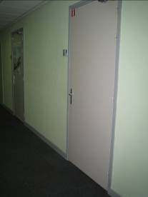
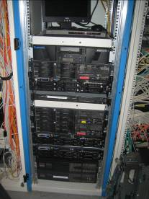
Local A

Local B
Serveur dell
windows 2008 server

les serveurs montés sur rack et l’écran de contrôle, relié a un switch type kvm
Les locaux techniques A et B

Les locaux techniques sont fermés à clefs pour une meilleure sécurité et climatisés .

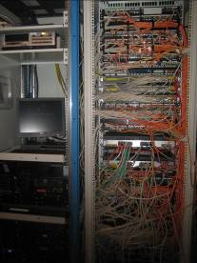
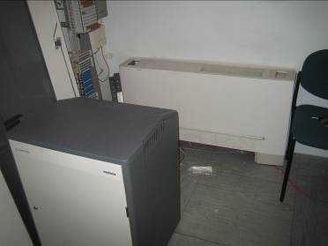

La baie de brassage
Le PABX

Schéma des baies de stockage

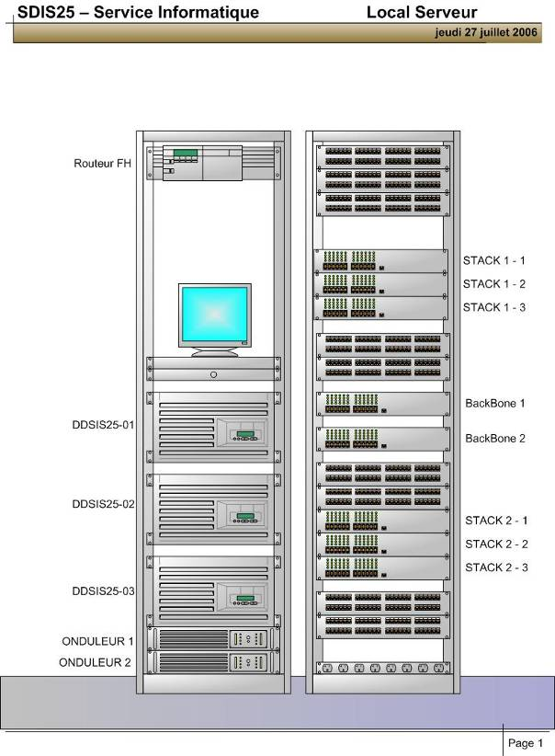
Local serveur (A)

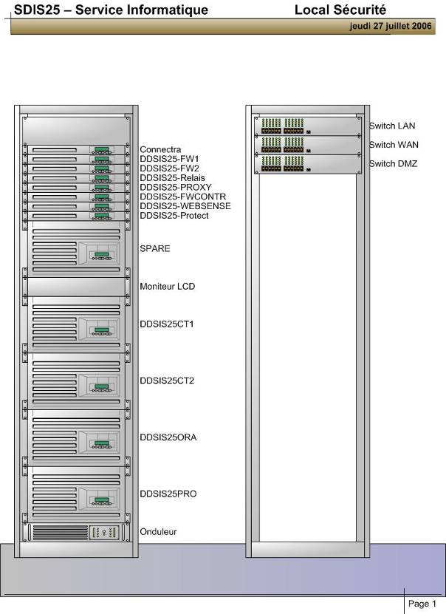
Local sécurité (B)

Mise en place des serveurs Dell

Description matérielle:

Chaque serveur est similaire par ses caractéristiques technique et matérielle au précédent. C’est un point important est nécessaire pour l’utilisation du NLB

Caractéristiques matérielle :
- Serveur Dell POWERDEDGE 2950
- 6 disques dur sas configuré en raid 0,5,1
- 2x73Go raid 0 + 3x146Go raid 5 +1x300Go spare
- 2 cartes réseaux
- 1 contrôleur RAID Perc 6I 256Mo
- Alimentation redondante
- 1 processeur Intel XEON E5460 quad core 3,16ghz
- 4 Go de mémoire DDR2 (2x512Mo+1Go+2Go)
- 1 lecteur de dvd rom interne

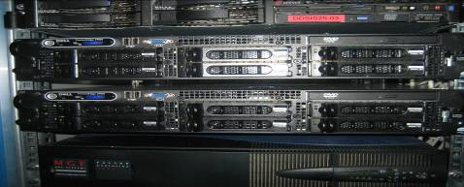

Caractéristiques logicielle :
- Windows server 2008
- Broadcom advanced contrôle suite 3(logiciel de gestion de carte réseau)
- Applications professionnelle
- Suite bureautique

La réception des nouveaux serveurs ayant été faite une dizaine de jours avant mon arrivé, il n’avait donc pas encore été mis en place ni configuré.

La mise en R.AI.D des disques durs ayant été déjà configuré par le fournisseur je n’ai eu qu’à initialiser les disques lors du démarrage,

Les deux serveurs dell ont été configurés dans une salle de travail a part et ensuite monté sur le rack de stockage.
Un troisième serveur du même type est venu rejoindre les deux premiers, mais lui, pour héberger une base SQL et des applications SQL .

Le troisième serveur Dell fut rajouté en haut de la baie.
Testé dans un premier temps avec des applications sous terminal serveur web, il fut par la suite utilisé pour servir de plateforme aux base de données et applications SQL.
J’ai directement participé a la mise en place de ces 3 serveurs, a leurs installation dans la baie, leurs configuration ainsi qu’a leurs raccordement aux Switch et a leurs connexion au réseau du SDIS.
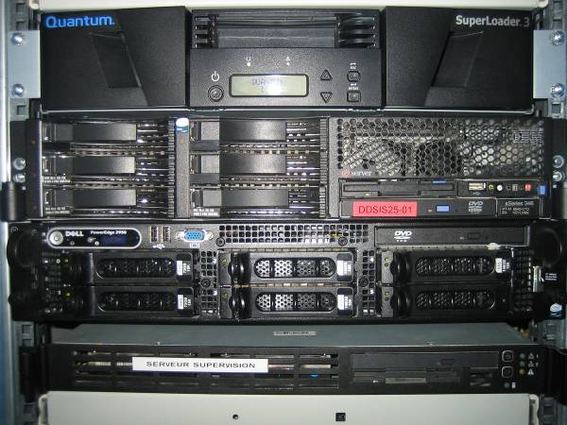
Mon rôle fut d’en assurer le suivi la surveillance et la mise à dispositions pour les utilisateurs des applications nécessaire a leurs besoins.

On peu voir sur cette photo le 3eme serveur DELL, ainsi que le système de sauvegarde « Quantum » qui effectue automatiquement les sauvegarde sur bande (cassettes)
Les sauvegardes étant programmées comme suit :
- Une sauvegarde quotidienne.
- Une sauvegarde hebdomadaire.

Un agent de sauvegarde étant affecté à cette tache.

Installation de windows server 2008

Windows Sever 2OO8 étant le tout dernier os de Microsoft sa mise en place fut une première pour l’équipe et pour moi-même.
Voici un descriptif de l’installation a partir du DVD.La version sélectionnée fut la version entreprise


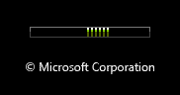
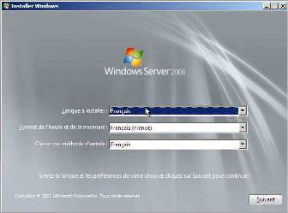
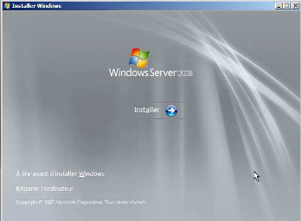

Lancement de l’installation

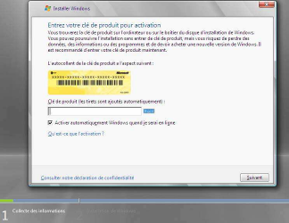
La clé produit est demandée

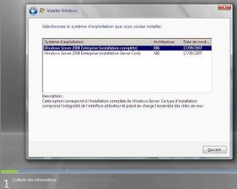

Sélection de la version désirée

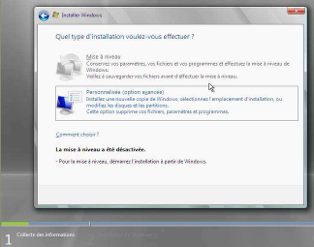
Le type d’installation souhaité

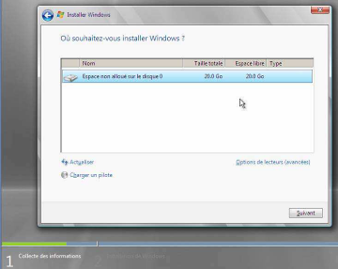
Sélection du disque pour l’installation

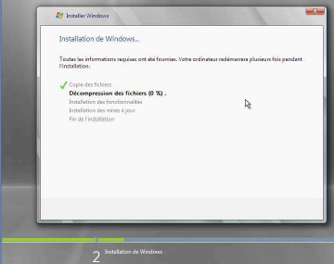
L’installation peut commencer

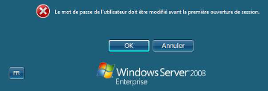
La modification du mot de passe est demandé. En fait il va falloir en rentrer un nouveau

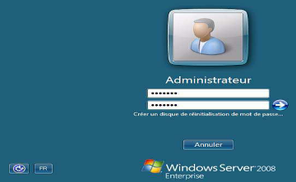

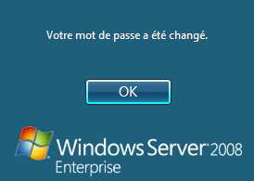
La modification de mot de passe s’est bien effectuée.

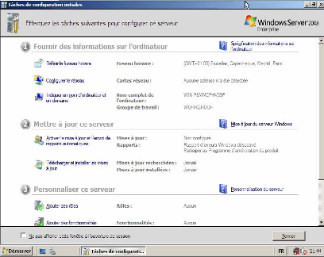
L’interface de configuration du serveur est ouverte. Il n’y a plus qu’à sélectionner ce que l’on veut modifier.

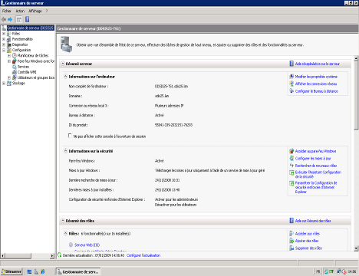
L’interface de gestion du serveur, a noter que depuis la version 2008 ce sont des rôles et des fonctionnalités qui sont a définir.

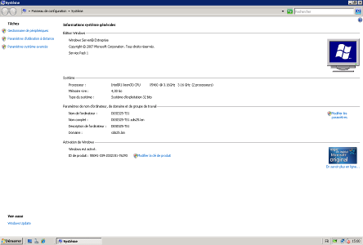

Le panneau de configuration système

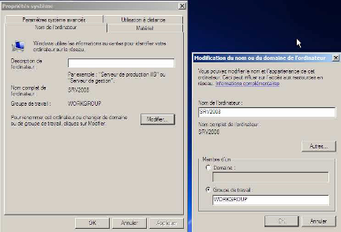
Il suffit juste de donner un nom à notre serveur et de le rentrer sur le domaine, et l’installation est terminée.

L’installation de Windows server 2008 étant terminée, il n’y a plus ensuite qu’à sélectionner les rôles et fonctionnalités désirées à jouter au serveur.

Installation du cluster

Ayant installe les deux serveurs DELL rigoureusement identique, leur premier objectif était de fonctionner en parallèle a des serveurs citrix déjà en ferme de serveur, et donc il était tout indiqué de mettre les deux serveur DELL en cluster avec un ajout de NLB pour gérer la charge de connexion des utilisateurs sur les serveurs.

Il faut donc ouvrir le panneau de gestionnaire du serveur et dans les fonctionnalités à ajouter, sélectionner le clustering avec basculement.

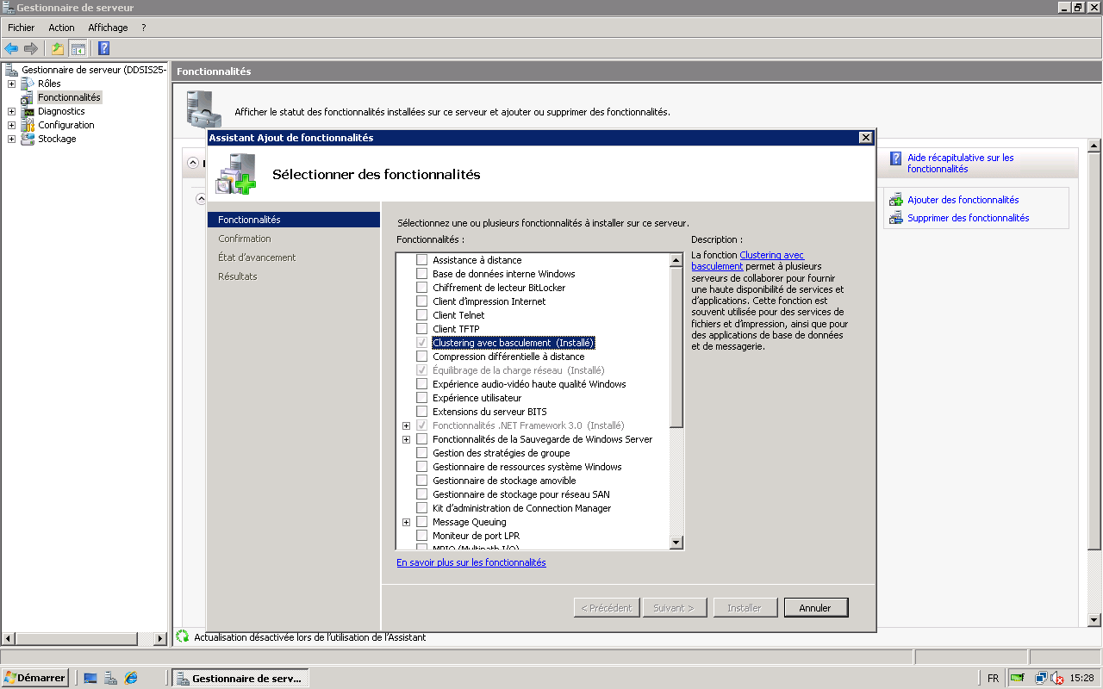

Une fois cette fonctionnalité ajoutée, un nouvel icône apparait dans le menu démarrer dans les outils d’administration.

Le gestionnaire de la charge d’équilibrage réseaux

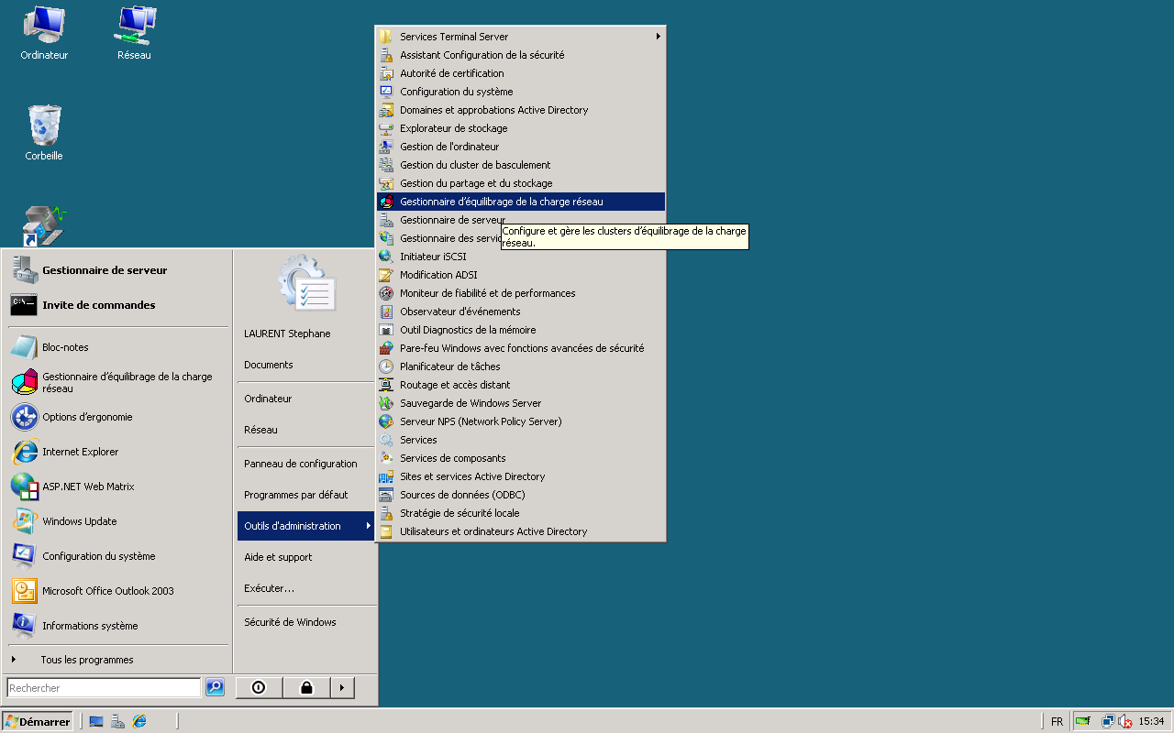

C’est le point de départ de la gestion de notre équilibrage de charge.
A partir de la on pourra créer, supprimer, ou recréer un cluster, et gérer l’équilibrage de la charge sur le différent serveur du cluster.

Généralité

- Le regroupement de plusieurs serveurs dans un cluster s’appelle une ferme de serveur ou encore une grappe.
- Chaque serveur du cluster est un nœud ou nouds en anglais.

Un Cluster d'équilibrage de charge ou NLB, Network Load Balancing, permet la mise en œuvre d'un groupe (grappe) de serveurs clonés qui seront utilisés aléatoirement, en fonction de la charge relative des différents nœuds, par les clients ou utilisateurs.
Ce service de cluster est une application distribuée sur tous les nœuds du cluster. Les nœuds sont clonés : ils offrent le même service.
Les Services "Terminal Server" sont particulièrement visés.

les configurations des Services DNS et WinS utilisés par les postes clients et serveurs ainsi que les configurations IP des nœuds doivent être impeccables afin que les "résolutions de noms" soient infaillibles.

Mise en place du cluster

Je vais maintenant passer a la description de le mise en place du cluster.
Nous aurons donc 2 hôtes sur ce cluster.
Les 2 serveurs TS : DDSIS25-TS1 et DDSIS25-TS2.

Dans le menu démarrer sélectionner gestionnaire de la charge d’équilibrage
Réseaux.
Voici le panneau de configuration ouvert.
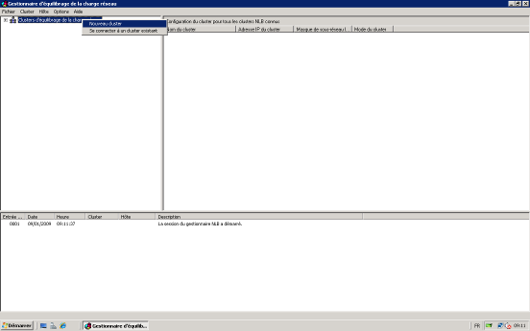

Un clic droit sur le cluster et sélectionner Nouveau cluster.
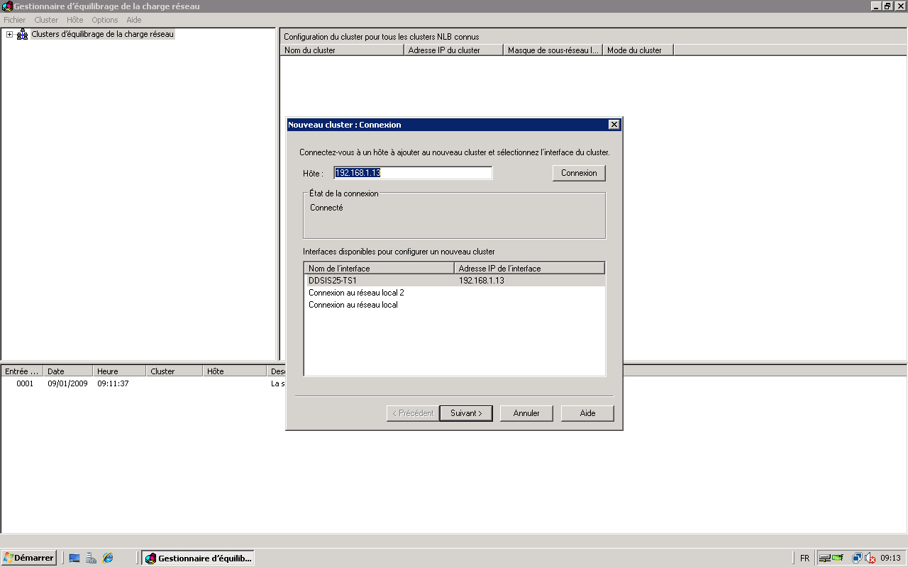

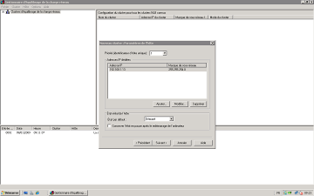
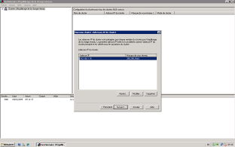
Le menu de configuration de l’hôte du cluster s’ouvre, il faut ajouter l’IP du serveur qui va héberger le cluster.
Ensuite il faut configurer l’adresse du cluster lui-même
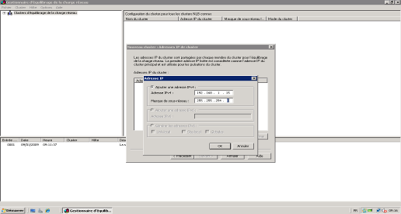

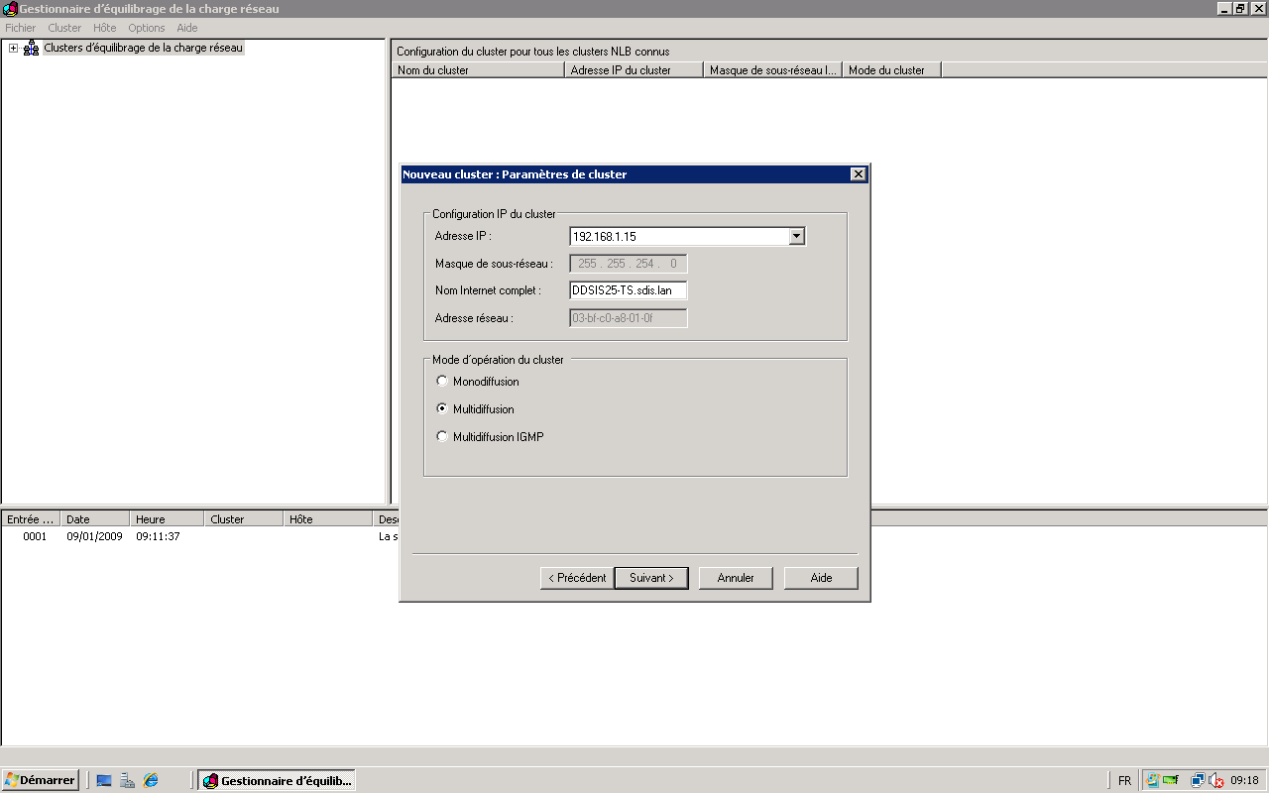

Une fois configuré l’adresse IP du cluster, Il faudra aussi lui attribuer un nom internet complet, afin que le dans puisse le trouver facilement lors des requêtes internet ou de l’utilisation de TS web.
Le mode d’opération du cluster sera configuré en multidiffusion.

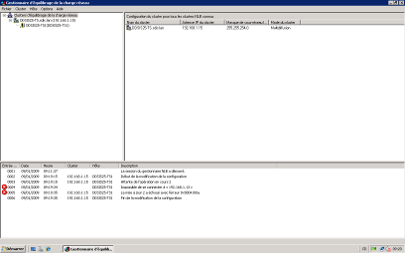

L’hôte TS1 a été bien ajouté. On peut voir ici une indication importante :
Lorsqu’un hôte ajouté au cluster rencontre un problème ou n’est pas accessible, il est surmonté d’un carré de couleur ou d’un point d’exclamation signalant sont état.
En jaune, rencontre un problème ou n’est pas accessible,
En vert, l’hôte est bien ajouter et fonctionne correctement
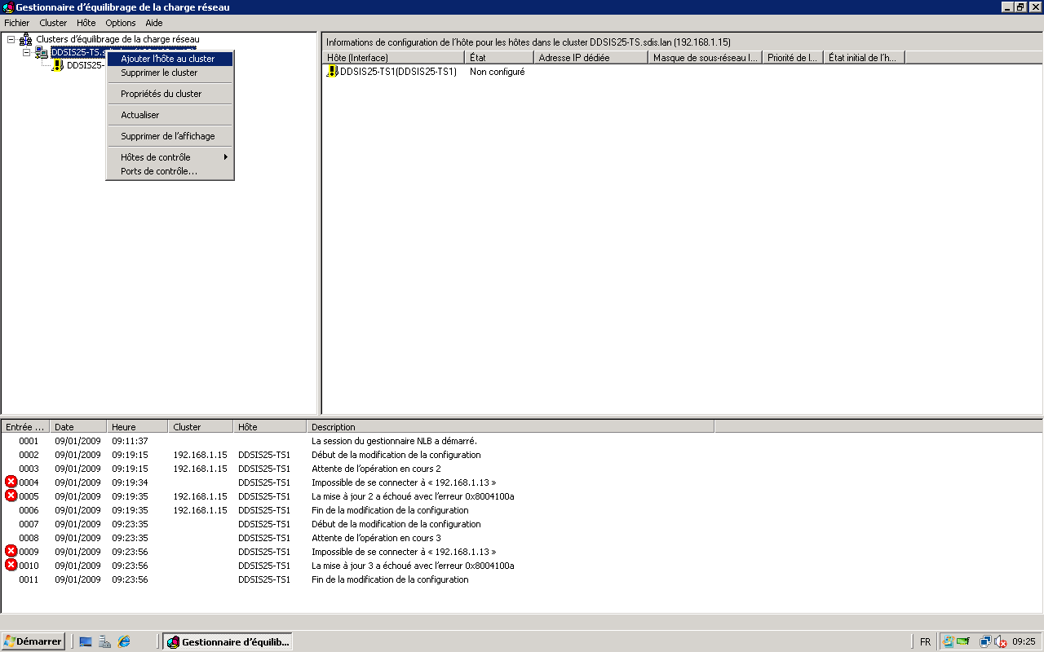

Nous allons maintenant ajouter un deuxième hôte au cluster, en cliquant sur le cluster et sélectionner ajout d’un hôte.
La procédure est la même que pour l’ajout du premier hôte

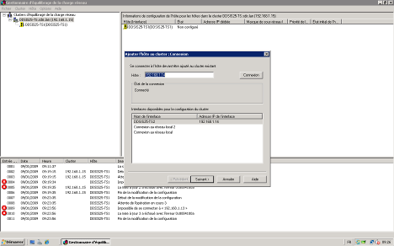

On ajoute donc l’IP du deuxième hôte et le cluster correctement configurer se signalera en étant surmonté d’un carré vert.
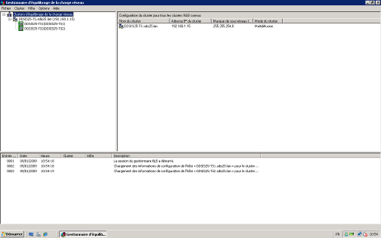

On peut noter les messages d’information.

- Le chargement d’information des hôtes au cluster
- La session du gestionnaire NLB a démarré.
Notre cluster est donc configuré il nous reste plus qu’a repartir la charge sur les serveurs.

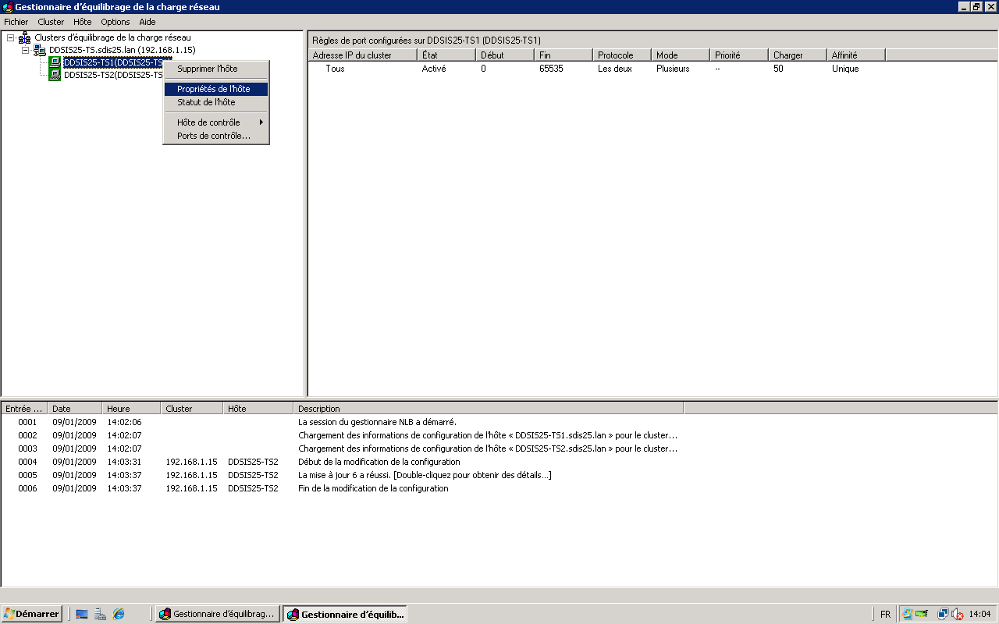
pour cela il suffit d’ouvrir les propriétés de l’hote n°1.

La fenêtre de configuration s’ouvre il faut aller dans l’onglet règle de port.
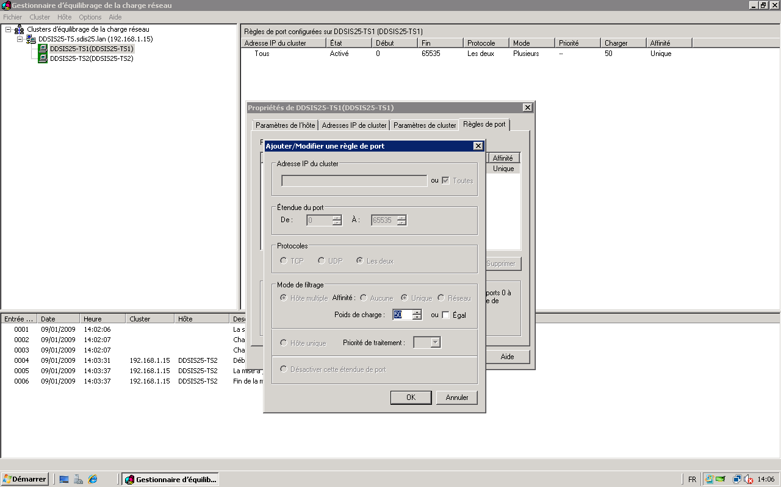
Il ne reste plus qu’a régler le poids de charge selon ces besoins, dans le cas présent, nous l’avons réglé sur 50, ce qui veut dire qu’une connexion sur deux sera dirigée sur cet hôte.
La même chose étant fait sur le deuxième hôte la charge est ainsi repartie en totalité sur les deux serveurs.

Le load sharing

Srcipts pour TS
